Чтобы малыш заговорил: рекомендации для родителей
детей раннего возраста

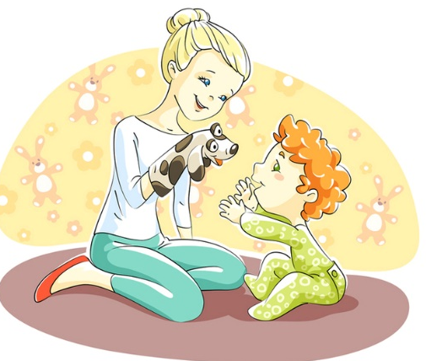
Как часто мы слышим от родителей, что их ребенок не говорит или лепечет что-то непонятное. А всегда ли правильно мы организуем общение с малышом, часто ли разговариваем с ним, играем? В наших рекомендациях вы найдете ответы на многие вопросы, касающиеся активизации речи ребенка раннего возраста.
- Играйте с ребенком всегда, даже когда обучаете его чему-либо, применяйте глагол «поиграем», а не «смотри». «повтори»;
- Всегда говорите эмоционально, четко, выразительно, помните, что для ребенка ваша речь – пример, поэтому употребляйте правильные формы слов, избегая «сюсюкания»: «авка» вместо собака, «гуля» вместо голубь и т.д.;
- Старайтесь в общении с малышом говорить короткими фразами, чаще в вопросительной форме («Где киска?», «Покажи носик!», «А как?»);
- Не спешите сами отвечать на свои вопросы, дайте возможность ребенку высказаться, даже если это будет малопонятный ответ; главное, что ребенок применяет речь для общения;
- При чтении знакомых стихов, потешек, сказок делайте паузу в конце фразы, «предлагая» ребенку самому проговорить ее окончание, тем самым, активизируя его речь и развивая память;
- Всегда хвалите малыша за ответы, за действия с игрушкой, ведь тогда он быстрее поймет, что это хорошо, когда он вам отвечает, или выполняет ваши инструкции;
- Для игр используйте характерные игрушки, яркие и конкретные, окрашенные в натуральные цвета, это важно для формирования представлений ребенка об окружающем;
- При показе движений в двигательных или пальчиковых играх старайтесь выполнять их четко, эмоционально, с богатой мимикой, это создает дополнительную мотивацию ребенка к общению с вами через речь;
- Добивайтесь, помогая ребенку своими руками, выполнять упражнения правильно, координированно, сопровождая их речью, проговаривая речевой материал совместно с вами;
- Возвращайтесь к разученным играм регулярно, это позволит ребенку прочнее их запомнить, стать успешнее в той или иной сфере, а вам увидеть, что получается хорошо, а над чем еще нужно «поиграть»;
- Ориентируйтесь на эмоциональный фон ребенка, его интересы. потребности; это упрочит ваш психологический контакт, позволит ребенку самостоятельно делать выбор.
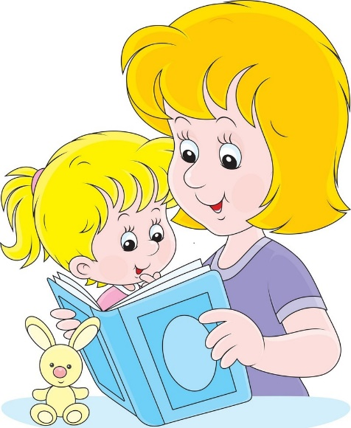
- Заведите дневник наблюдений за речевой активностью ребенка, где отмечайте его достижения, новообразования, трудности, какие игры ему больше нравятся, почему?
Желаем успехов с развитии речи малашей!

